# Муниципальное образовательное учреждение дополнительного педагогического образования «Учебно-методический центр» г. Серпухов Московской области.

# Устно-письменные самостоятельные работы по алгебре в 8 классе при подготовке к ГИА.

*Выступление на заседании круглого стола   
«Разнообразие форм и методов подготовки выпускников школы к ГИА и ЕГЭ»  
 учителя математики МОУ СОШ №7 Ереминой Л.Е.*

*28.02.2011г.*

Устно-письменные самостоятельные работы – одна из форм контроля знаний и умений учащихся. Эти работы имеют особую специфику содержания. Они включают в себя достаточно большой объем проверяемого материала, не предполагающего длительных преобразований и вычислений, но требующего хорошего владения теорией.

С помощью устно-письменной самостоятельной работы проводится промежуточный контроль знаний по изучаемой теме. Во всех таких работах выдерживается принцип нарастания трудности материала, что позволяет выполнять работу учащимся с разным уровнем подготовки.

Устно-письменная самостоятельная работа имеет преимущество перед традиционной самостоятельной работой в том, что результаты своей работы ученики видят сразу после окончания её выполнения, когда ученик ещё не забыл ход решения задач и для него актуальны проблемы его поиска.

Материал, изучаемый на уроках алгебры в 8 классе, полностью входит в экзаменационные варианты ГИА, поэтому, работая в этом году в 8 классах, я решила при изучении и закреплении материала использовать задания из сборников по подготовке к ГИА (литература прилагается).

Перед изучением темы выбираю задания из всех имеющихся сборников, и распределяю эти задания по урокам.

Для примера возьму задания по теме «Арифметический квадратный корень». (Презентация 1, слайды 1-7). Это такие задания, как:

* расположение иррационального числа на координатной прямой,
* сравнение иррациональных чисел,
* сокращение дробей, содержащих иррациональные числа,
* задания на вычисление арифметических квадратных корней с использованием их свойств.

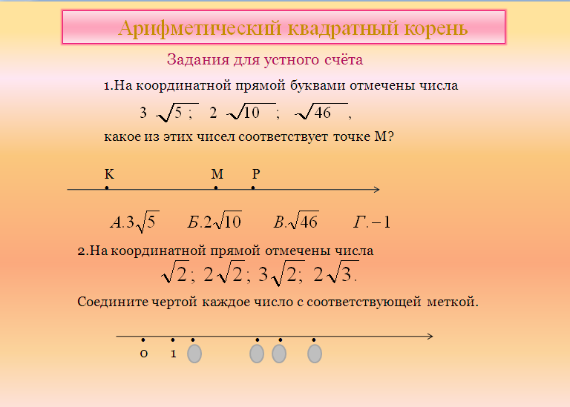

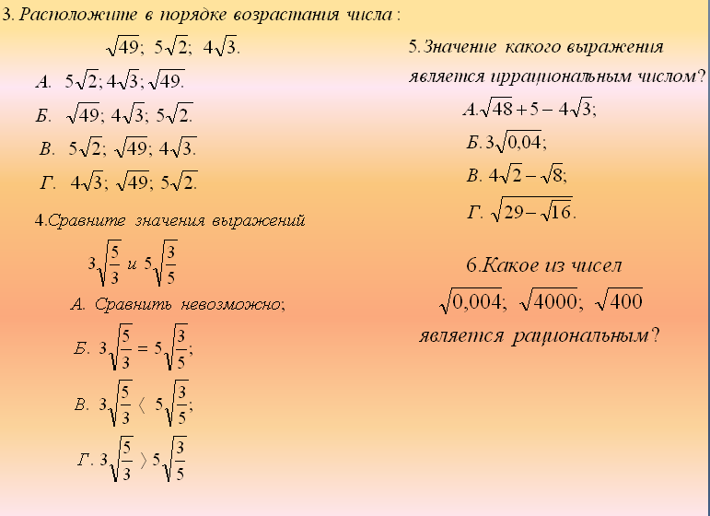

Задание из первой части использую при устном счете (по 4-5 заданий на каждом уроке), а для проведения устно-письменной самостоятельной работы задания из первой части и несложные из второй.

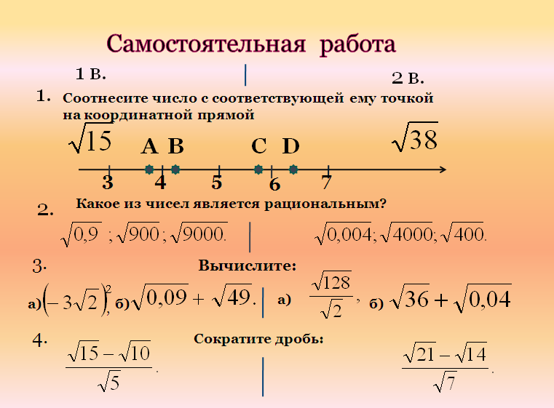

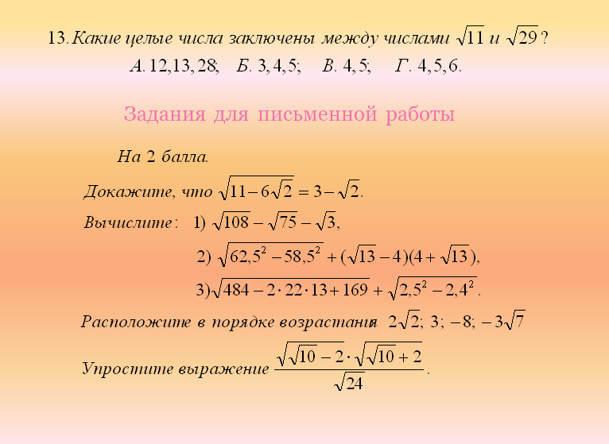

Слайд 7. Слайд 8.

Устно-письменная работа состоит из двух частей: устного задания и письменного задания (слайд 8). На устные задания отводится определенное время, например, на это задание – три-четыре минуты. Ученики решают задания устно, ответы пишут на листке. Затем через 4 минуты появляется на экране задание для письменной части работы, на которую отводится тоже определенное время, например, 8 минут (слайд 9).

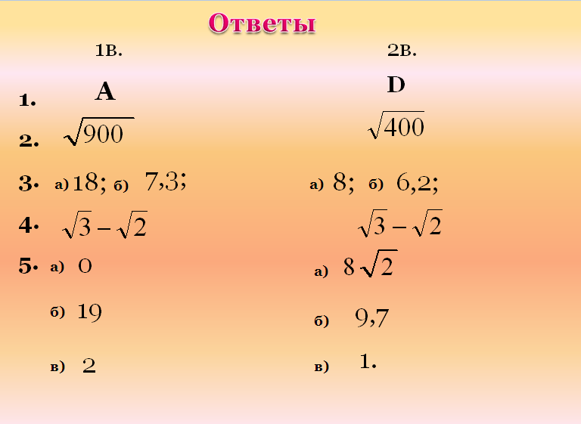

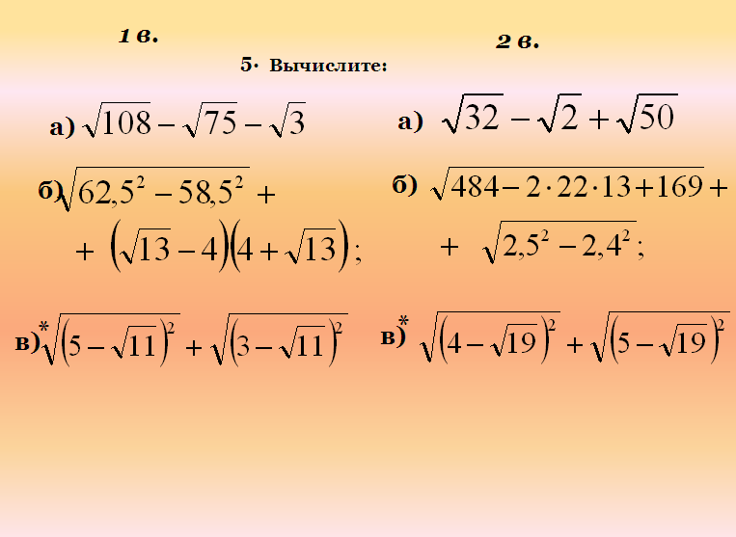

Слайд 9. Слайд 10.

Для выполнения устной части работы требуется знание теоретического материала – свойств арифметического квадратного корня, понятия иррационального числа. Верное выполнение устной части даст возможность сделать вывод об уровне усвоения учениками текущего материала, письменная часть позволит проверить умение применять свойства арифметического квадратного корня в более сложных примерах. Ученики решают задания на листках письменно, себе на черновик пишут ответы устных и письменных заданий. Через отведенное время работы сдают, ответы сверяют (слайд 10). После проверки ответов проводится коррекция знаний, умений и навыков учащихся в ходе решения на доске заданий, вызвавших затруднения.

Такого вида работа мобилизует учащихся, повышает внимание, работоспособность, улучшает качество математической подготовки.

Изучая тему «Квадратные уравнения», я проводила аналогичную устно-письменную работу при закреплении теоремы Виета. Умение использовать теорему Виета для решения квадратных уравнений очень важно, т.к. в старших классах тригонометрические, показательные, логарифмические уравнения приводятся к квадратным, которые часто легко решаются с помощью теоремы Виета (Презентация 2, слайд 3). На эту устно-письменную самостоятельную работу отводится больше времени, чем на предыдущую (на устные задания - 7 минут, на письменные – 13 минут). Результат выполнения устной части работы даёт представление о степени усвоения теоретического материала, об уровне умений и навыков ученика в применении теоремы Виета.

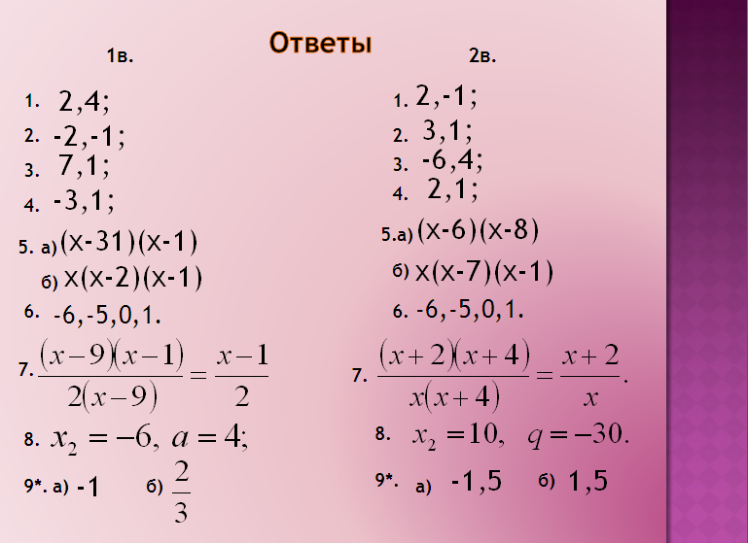

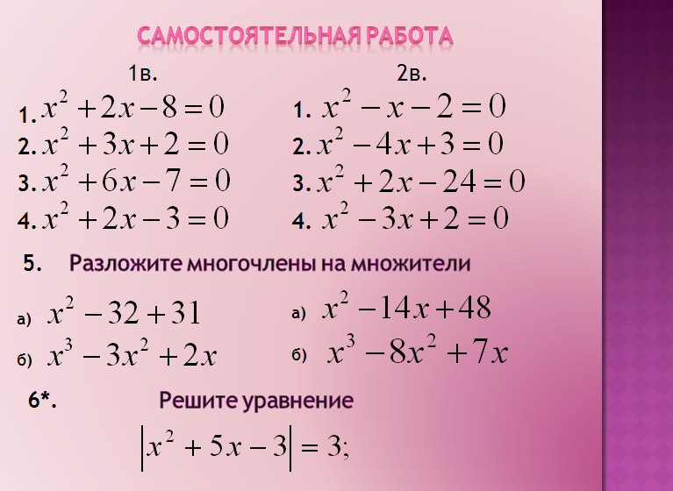

Результаты решения письменной части покажут:

* умение ученика использовать формулу разложения на множители квадратного трёхчлена, применяя теорему Виета для нахождения корней;
* применять теоретические знания при решении задания с параметром;
* применять тождественные преобразования при работе с выражениями типа ${х_{1}}^{2}+{х_{2}}^{2}$ и $\frac{1}{х_{1}}=\frac{1}{х_{2}}$.

После сдачи работ, учащиеся проверяют ответы. Затем разбираем решения примеров, вызвавших затруднения (слайд 5).

Такие самостоятельные работы помогают настроить учеников на режим работы на экзаменах, где время решения первой части ограничено, учат правильно распределять своё время.

По теме «Решение квадратных и дробно-рациональных уравнений» хочу показать другой вид устно-письменной самостоятельной работы (слайд 6). Первые 6 уравнений — это простейшие квадратные уравнения, а начиная с 7-ого, при решении уравнений используются уже ранее найденные решения (слайды 7,8).

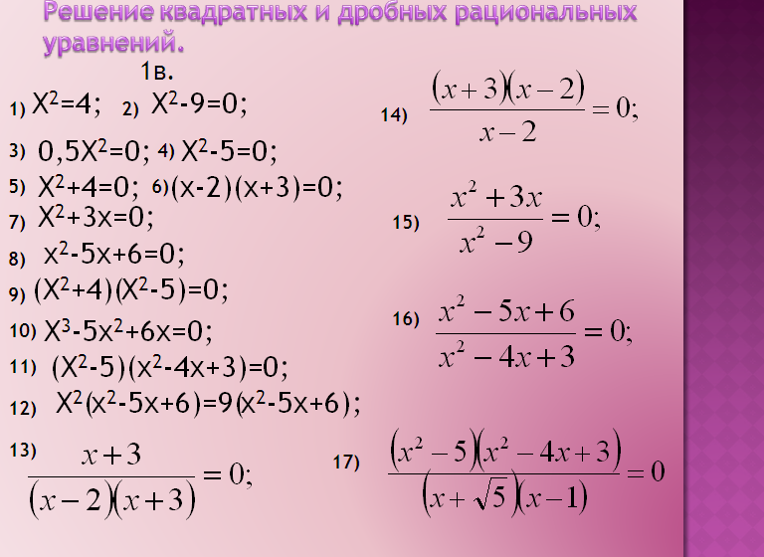

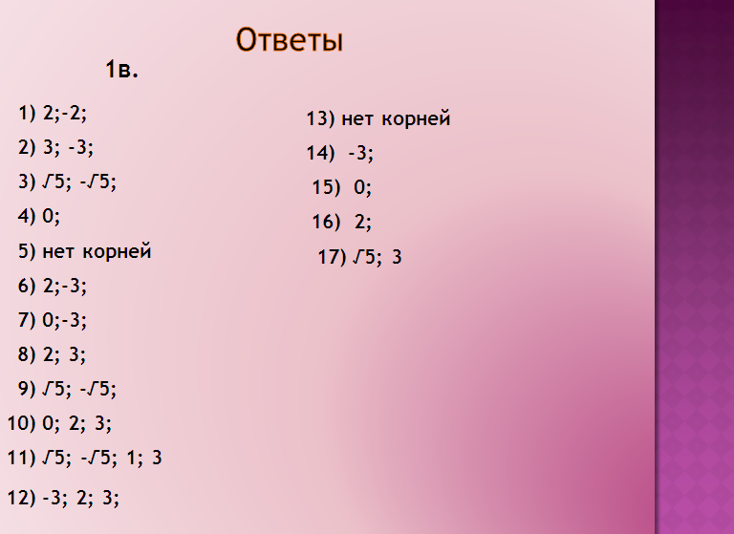

Слайд 6. Слайд 7.

Такая работа полезна тем, что за сравнительно небольшой промежуток времени можно повторить решения уравнений разного вида:

* квадратных;
* распадающихся, т. е. имеющих вид «произведение равно нулю»;
* уравнений, одна часть которых алгебраическая дробь, а другая – нуль.

Устно-письменные самостоятельные работы наряду с другими формами контроля позволят более успешно подготовить учащихся к ГИА, позволяя охватить больший объем материала за меньшее время.

***Литература.***

Кочагин В. В. ГИА 2010. Алгебра: сборник заданий: 9 класс. М. Эксмо, 2010.

Кузнецова Л.В. Алгебра: сборник заданий для подготовки к итоговой аттестации в 9 кл. – 3-е издание – М.: Просвещение, 2008.

Бубличенко О.А. и др. Алгебра 9 класс. Итоговая аттестация 2011: учебно-методическое пособие/ под редакцией Мальцева Д.А. – М.: НИИ школьных технологий, 2011.

Алгебра. 9 класс. Подготовка к государственной аттестации – 2010: учебно-методическое пособие / Под редакцией Ф.Ф. Лысенко. – Ростов-на-Дону: Легион-М., 2009.

Ященко И.В. и др. подготовка к экзамену по математике ГИА 9 (новая форма) в 2009 году. Методические рекомендации. – М.: МЦНМО, 2009.

Минаева С.С. ГИА 2010. Математика. 9 класс. ГИА (в новой форме). Типовые тестовые задания – М.: Издательство «Экзамен», 2010.